**Уважаемые родители!**

в нашем дошкольном учреждении реализуется тема недели: "Весенние изменения".

Для осуществления образовательной деятельности

в семье по данной теме рекомендуем следующий материал по рисованию:

**Пятница, 24 апреля**

**Тема: «Весенний лес»**

Цель: Формирование у детей изобразительных умений и навыков, развитие творческих способностей, фантазии, воображения.

1. **Рассказ по картинке «Весна в лесу».**

https://yandex.ru/images/search?p=1&text

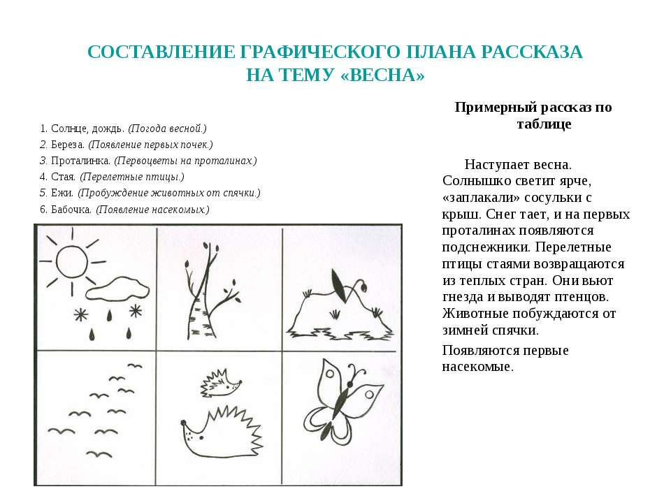

**Вопросы**

- Всю зиму спит не только *медведь*, но и … *еж*.

- Какой любимый цвет у весны? (цвет молодой травки и первых листочков на деревьях – зелёный,  цвет солнца - жёлтый)

Напомнить и показать детям, как правильно держать кисточку: так же, как карандаш, тремя пальцами, но выше металлической части кисточки.

**Физкультурная минутка** «Веснянка»

Солнышко, солнышко, золотое донышко,  
*(дети идут по кругу)*

Гори, гори, ясно, чтобы не погасло!

Побежал в лесу ручей,  
*(дети бегут по кругу)*

Прилетело сто грачей,  
*(дети машут руками, стоя на месте)*

А сугробы тают, тают,  
*(дети приседают на месте)*

А цветочки подрастают.  
*(дети медленно встают)*

**Видеоуроки**

<https://yandex.ru/video/preview/?filmId=10920120991362444221&text=%D1%80%D0%B8%D1%81%D1%83%D0%B5%D0%BC+%D0%B2%D0%B5%D1%81%D0%BD%D1%83+%D0%B4%D0%B5%D1%82%D0%BC%D1%8F>

https://yandex.ru/video/preview/?filmId=3161906059560608274&text=%D1%80%D0%B8%D1%81%D1%83%D0%B5%D0%BC+%D0%B2%D0%B5%D1%81%D0%BD%D1%83+%D0%B4%D0%B5%D1%82%D0%BC%D1%8F